數位發展部
機關導入政府資料傳輸平臺(T-Road)

SS建置作業概述及相關申請作業說明
(適用HGR方案)

中華民國112年10月
章節目錄
壹、 T-Road導入作業概述 1
一、 作業目標 1
二、 導入作業流程 1
貳、 配置說明及申請流程 4
一、 配置HGR網路環境及軟硬體 4
(一) 準備階段作業及說明 4
(二) 申請流程 6
二、 申請SS域名 14
(一) 填寫說明 14
(二) 提送申請單 15
(三) 修改跳板主機的hosts 15
三、 取得專屬憑證 16
(一) 名詞解釋 17
(二) 製作金鑰庫(KeyStore) 18
(三) 製作信任庫(TrustStore) 19
(四) 上傳金鑰庫及信任庫至SS中 20
(五) 執行Secret Key加密 21
四、 向管理平臺註冊SS 22
(一) 轉換憑證編碼格式 22
(二) 填寫安控伺服器線上註冊申請單 24
(三) 上傳註冊申請單 26

T-Road導入作業概述

作業目標
本作業目標為建置機關的「安控伺服器」(Sercurity Server, 後續簡稱SS)，執行過程中，機關將完成以下項目：
項目 | 說明
T-Road網路環境 | 機關根據《政府資料傳輸平臺管理規範》中規定，進行網段區隔等作業。
周邊主機 | - 維運主機：透過SSH連線至SS，以文字介面控制SS  - 跳板主機：透過瀏覽器開啟SS網頁介面進行操作
專屬線路(GSN-VPN) | T-Road專屬線路為N34群組專線，於申請HGR向GSN申請網段，並由HGR設定於公雲上。
SS的domain name | 機關的SS需要有一組自己的domain name，需向T-Road管理平臺申請
SS的憑證 | 機關須向GCA申請一張SSL憑證及一張專屬類憑證  SSL憑證：確保機關的SS之間是透過https連線  專屬類憑證：做為驗證機關SS之間傳輸時的機關簽章或是加密使用
SS主機 | 透過介接機關雙方SS主機的驗證機制，可建立起安全的資料傳輸通道。機關SS上備有機關相關資訊，作為SS呼叫時辨識使用

導入作業流程
機關導入T-Road服務，將由申請機關、政府骨幹網路(GSN)與政府憑證管理中心(GCA)，以及T-Toad維運機關(本團隊)共同參與。導入作業流程與各項工作的權責單位說明如下圖。
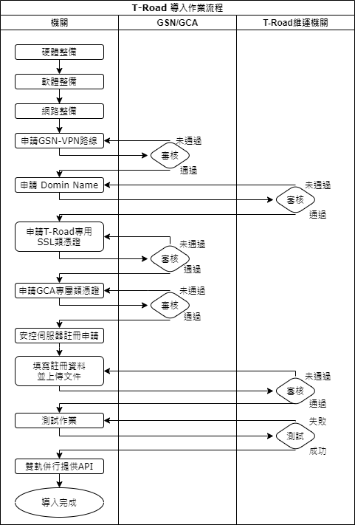
圖1 T-Road導入作業流程圖

表1：機關導入T-Road之細節步驟及參考文件
1_環境配置 |  | 2_安裝、註冊及測試 |  | 3_SS可用性測試
1-1 | 硬體整備 (SS、維運主機、跳板機) | 2-1 | SNMP服務設定 | 3-1 | 申請機關安控伺服器管理員帳號
1-2 | 軟體整備(含防毒) | 2-2 | 修改安控伺服器系統設定 | 3-2 | 與管理平臺端進行簡單介接測試
1-3 | 申請GSN-VPN線路
1-4 | 網路整備(網路設定及開通防火牆)
1-5 | 申請網域名稱
1-6 | 申請SSL類、GCA專屬類憑證
1-7 | 註冊安控伺服器

配置說明及申請流程

配置HGR網路環境及軟硬體

準備階段作業及說明
主要架構分為
- 機關機房操作區
操作區電腦：機關可將機房操作區中的電腦配置為與T-Road環境連線使用的電腦，不須專機專用；亦可使用承辦辦公室的電腦，並設定點對點連線方式，透過遠端桌面與T-Road專用HN上的跳板主機連線。
- T-Road專用HN
如果機關已將業務系統置於HGR上，代表機關已申請一個既有的HN帳號。由於一個HN帳號僅能接上一條VPN，因此機關無法使用既有的HN，必須申請一個新的HN帳號供T-Road使用。
- 業務系統專用HN
如機關的業務系統已置於HGR，可直接透過HGR內的網路與T-Road專用HN進行連線。
各主機的連線配置及用途，請參考下圖以及後文表格。
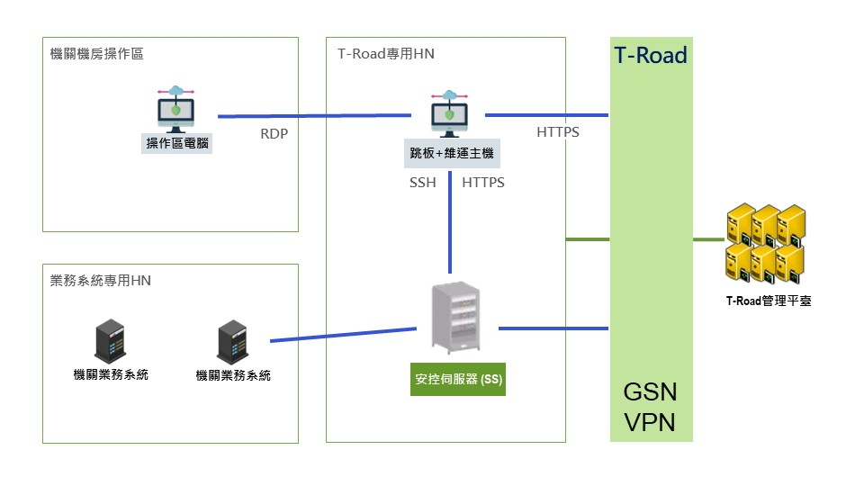
圖2 機關設備建議架構圖

主機名稱 | 用途說明 | 作業系統
安控伺服器 | T-Road傳輸網路中的資料交換主機，為純文字介面。 | Linux  (Ubuntu 20.04)
操作區電腦 | 機關機房操作區電腦，透過遠端桌面與跳板主機連線，需安裝讀卡機。 | 不限，可以使用Windows
維運+跳板主機 | 透過SSH連線SS的作業系統層，進行日常維運及錯誤排查。  透過網頁瀏覽器開啟SS的網頁操作介面，需安裝HiCOS讀卡元件。 | 不限，可以使用Windows
當跳板主機為虛擬機的限制
VM因底層限制導致僅能偵測單台讀卡機，若多位承辦共用一台VM跳板主機，即使各自使用一台讀卡機去執行自然人憑證插卡與讀卡，可能出現相互鎖卡情形，故個人使用完畢後務必登出及拔卡，以避免鎖住其他使用者的憑證卡。

申請流程
- 申請T-Road專用HN帳戶
- 申請GSN VPN網段
HGR上可直接將機關所租賃之HN帳號網路設定為T-Road專用GSN VPN群組(N34)，不須另外以書面申請線路，線路費用將直接併入HGR租費。
請以E-mail通知T-Road導入窗口欲申請GSN VPN之機關名稱，T-Road導入窗口將協助請GSN配發T-Road專屬網段。
- 將網段設定為CVPC子網域(subnet)
請參考「HGR Intranet Gateway用戶介接GSN-VPN設定步驟v2.1」簡報檔，將GSN VPN派發之網段設定為CVPC子網域。
- 依規格開設主機
請查看建議的軟硬體與設備說明，確認所有列出來的資源項目，於機關內可以正常取得或配置。
※有關HGR操作細節，可於HGR管理介面右上角點選個人帳號的[使用手冊]檢視。
表2：軟硬體設備規格表
類別 | 項目名稱 | 用途說明 | 設備最低需求規格  與功能說明 | 建議安裝軟體
伺服器 | SS主機 | 在T-Road傳輸網路中使用的資料交換主機 | - CPU：8 Core; 3.0 GHz  - 記憶體：16GB以上  - 硬碟空間：100GB以上 | 套用HGR的SS範本
維運作業 | 防毒軟體 | 安裝於SS上以持續進行主機資安防護 | -- | ●於HGR申購防毒軟體  ●亦採用本部建議免費軟體：ClamAV
維運設備 | 維運+跳板主機 | 連線SS網頁介面及主機維運 | 無特定規格要求  可以用瀏覽器開啟網頁，且可讀取遭做區電腦讀卡機的卡片資訊。  須開通與SS的SSH連線進行維運。 | - 自然人憑證元件(HiCOS)  - 主機管理(SSH) ： PuTTY  - sftp檔案傳輸：FileZilla
操作設備 | 機關操作區電腦 | 遠端連線維運+跳板主機 | 無特定規格要求，需有讀卡機 | --
- 設定HGR防火牆規則
有關安控伺服器之網路配置，包含對機關內部以及對機關外部連線
網路配置與連線目標的概念說明請參考下圖，圖中僅摘錄部分規則，詳細規則清單見後文表2。
表3：HGR防火牆列表
# | 來源 IP | 來源主機用途 | 目的 IP | 目的主機用途 | 使用Port | 方向 | 備註
#1 | SS IP /32 | 本機關SS | 10.2.101.0/24 | T-Road  管理平臺 | TCP_443  UDP_53, 123 | 雙向 | 機關SS連通平臺各模組，如時戳、DNS等
若機關因內部考量無法開設 #1規則，可細化開設點對點防火牆規則如#1.1~#1.4所示。
原先考量未來當平臺端服務主機有擴增或移轉，為降低對機關端影響，故設計以網段方式開通連線。
#1.1 | SS IP /32 | 本機關SS | 10.2.101.60/32 | T-Road  管理平臺TSA | TCP_443  UDP_123 | 雙向 | 時戳驗證與主機校時
#1.2 | SS IP /32 | 本機關SS | 10.2.101.30/32 | T-Road  管理平臺OM | TCP_443 | out | 上傳傳輸紀錄至平臺端
#1.3 | SS IP /32 | 本機關SS | 10.2.101.10/32 | T-Road  管理平臺SSO | TCP_443  UDP_53 | 雙向 | 認證授權與DNS呼叫
#1.4 | SS IP/32 | 本機關SS | 10.2.101.20/32 | T-Road  管理平臺CS | TCP_443 | out | 與平臺端同步更新資料
細化規則結束
#2 | 10.2.101.20/32 | T-Road  管理平臺CS | SS IP /32 | 本機關SS | TCP_8445 | in | 平臺端傳送告警通知
#3 | 10.2.101.10/32 | T-Road  管理平臺SSO | SS IP /32 | 本機關SS | TCP_443 | in | 平臺端回覆權限申請
#4 | 10.2.101.70/32 | T-Road  管理平臺EM | SS IP /32 | 本機關SS | UDP_161 | in | 接收平臺端環境監控模組之呼叫請求
#5 | 10.2.101.70/32 | T-Road  管理平臺EM | SS IP /32 | 本機關SS | ICMP | in | 平臺端監控機關SS之網路層連線
#6 | SS IP /32 | 本機關SS | 10.2.101.80/32 | T-Road  管理平臺SS | TCP_8445 | 雙向 | 與平臺端SS互連
#7 | SS IP/32 | 本機關SS | 10.2.107.30(Ubuntu) | T-Road管理  平臺資安區 | TCP_80, 443 | out | 透過資安區取得最新版本PATCH
#8 | SS IP /32 | 本機關SS | 網段詳見文件3-0_可用性測試及維運注意事項 | 其他機關SS | TCP_8445, 22 | 雙向 | 機關SS呼叫T-Road上其他機關SS  22為SFTP使用
#9 | SS IP /32 | 本機關SS | 機關業務系統IP/32 | 機關業務系統 | TCP_22 (檔案交換) | 雙向 | 機關SS與內部系統檔案交換
#10 | SS IP /32 | 本機關SS | 機關業務系統IP/32 | 機關業務系統 | 依機關業務系統需求 | out | 機關SS呼叫內部系統取得資料
#11 | 機關內部系統IP/32 | 機關內部系統 | SS IP /32 | 本機關SS | TCP_8446 | in | 機關SS接收內部系統呼叫請求
#12 | 維運+跳板主機IP | 維運+跳板主機 | 10.2.101.10/32 | T-Road  管理平臺SSO | TCP_443  UDP_53 | out | 透過跳板主機使用SSO認證身分以及DNS連線
#13 | 維運+跳板主機IP | 維運+跳板主機 | 10.2.101.20/32 | 申請註冊安控伺服器頁面 | TCP_443 | out | 透過跳板主機提出安控伺服器新增申請
#14 | 機關操作區public IP | 機關操作區電腦 | 維運+跳板主機Public IP | 維運+跳板主機 | TCP 3389 | in | 允許操作區主機遠端連線至跳板主機
表 4機關內部防火牆規則
# | 來源 IP | 來源主機用途 | 目的 IP | 目的主機用途 | 使用Port | 方向 | 備註
#1 | 機關操作區public IP | 機關操作區電腦 | 維運+跳板主機Public IP | 維運+跳板主機 | TCP 3389 | out | 操作區主機遠端連線至跳板主機

- 設置跳板+維運主機

設定主機Public IP：
請參考圖2，機關操作區電腦應可連線至跳板+維運主機Public IP。

調整域名解析設定
因後續需要透過跳板主機去打開機關SS的網頁介面，在連線與域名解析上需要調整，可採用的方案如下：
- 方案一：請修改跳板主機的網卡設定，指定DNS的IP為10.2.101.10
- 方案二：若跳板主機無法或不允修改DNS設定，請修改跳板主機hosts設定
若採方案二，請以系統管理員身分開啟C:\Windows\System32\drivers\etc\hosts，增加以下規則：
10.2.101.10 ids.troad.gov.tw
10.2.101.10 sso.troad.gov.tw
10.2.101.20 cs.troad.gov.tw

安裝內政部自然人憑證讀卡元件(HiCOS)
請前往內政部自然人憑證官網：https://moica.nat.gov.tw/download_1.html，下載HiCOS卡片管理工具，在跳板主機上將元件安裝完成。
若有安裝與卡片偵測問題，請洽自然人憑證官網執行除錯。

安裝維運輔助工具
功能 | 軟體名稱 | 官網連結
主機管理 | PuTTY | https://www.chiark.greenend.org.uk/~sgtatham/putty/latest.html
檔案傳輸 | FileZilla | https://filezilla-project.org/
若有其他需要使用的維運軟體，請自行下載與安裝，並請機關自行控管該衍生安裝軟體、衍生開通的防火牆規則等，持續確認是否與機關內部規範有牴觸。

申請SS域名
T-Road專屬域名申請單隨信附上。

填寫說明

資料中心設置機關：
安控伺服器之網站域名制定：xxx.troad.gov.tw
命名規則：機關英文縮寫-流水號
流水號編碼：由001開始排序，如使用負載平衡機制則序號設置相同
填寫範例1：移民署僅建置一部SS，命名為nia-001.troad.gov.tw
填寫範例2：內政部建置三部SS，其中兩部設定為負載平衡，命名如下
moi-001.troad.gov.tw(負載平衡流水號相同)
moi-001.troad.gov.tw(負載平衡流水號相同)
moi-002.troad.gov.tw

非資料中心設置格式
安控伺服器之網站域名制定：xxx.troad.gov.tw
命名規則：資料中心設置機關英文縮寫-機關英文縮寫-流水號
流水號編碼：由001開始排序，如使用負載平衡機制則序號設置相同
填寫範例1：交通部觀光局建置一部SS，命名為motc-ttb-001.troad.gov.tw
填寫範例2：交通部航港局建置三部SS，其中兩部設定為負載平衡，命名如下
motc-mpb-001.troad.gov.tw
motc-mpb-002.troad.gov.tw(負載平衡流水號相同)
motc-mpb-002.troad.gov.tw(負載平衡流水號相同)
當申請書表填寫完成，請依機關內部的行政程序申請用印，加蓋關防或機關單位章。

提送申請單
請將申請單掃描檔及以跳板主機IP等2項資訊寄至T-Road介接窗口，平臺端完成設定後將通知機關。

修改跳板主機的hosts
如果在配置跳板主機時是選擇採用修改DNS設定，請跳過此步驟
- 請以系統管理員身分開啟C:\Windows\System32\drivers\etc\hosts，增加以下規則：
(機關IP) (機關SS域名)
#例如
#10.10.99.1 testss.troad.gov.tw
- 打開命令提示字元(cmd)，輸入以下指令完成測試：
telnet #機關SS域名 443

取得專屬憑證
前言：因應安全驗證需求，機關SS上面需要安裝對應的主機憑證。機關SS裡總共需要2張憑證，1張為SSL憑證，1張為專屬類憑證。
- SSL憑證：傳輸安全驗證用途(透過https連線)，效期為1年
- 專屬類憑證：透過T-Road進行資料交換時進行簽章及加密使用，效期為5年
以上主機與軟體用憑證由政府憑證總管理中心(GCA)簽發，後續維運上當憑證到期，需要向GCA重新申請。
本章說明的製作流程可於任意一台操作電腦上進行，過程中所產生的檔案及密碼等資訊請妥善保存，如不慎遺失可能導致整個流程重來；如果已透過公文向GCA申請憑證，會需要重送一次，請務必留意。
在製作憑證前，請先安裝憑證製作軟體：KeyStore Explorer，下載網址：https://keystore-explorer.org/，安裝KeyStore Explorer前，請確認操作電腦上的OpenJDK版本應為1.8 (64bit)以上。
- OpenJDK版本確認方法：
開啟命令提示字元(cmd)，輸入以下指令：
java -version
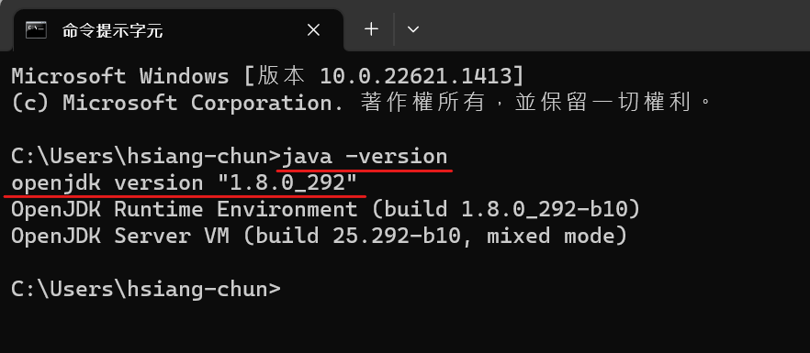
圖 6檢查jdk版本
- OpenJDK bit版本確認方法
java -d64 -version
java -d32 -version
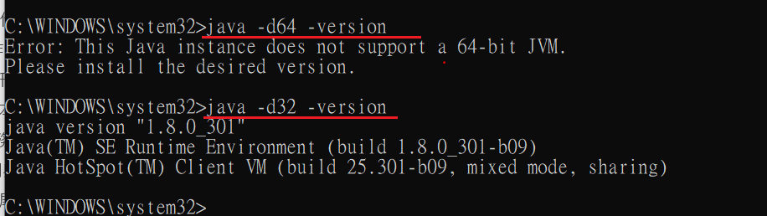
圖 7 JDK為32bit之檢查結果

名詞解釋
- 憑證私鑰(private key)：申請機關自行產生的密鑰，不公開
- 憑證公鑰(public key)：由第三方認證單位簽發的憑證檔案，附檔名.cer
- 金鑰對(key pair)：以密碼學原理去合併私鑰與公鑰後生成的檔案
- 憑證別名(alias name)：為憑證命名一組可供辨識的名稱，請勿使用中文，以避免中文編碼衍伸問題
- 金鑰庫(keystore)：結合複數張憑證的總密鑰庫，後文情境中是指合併SSL憑證與專屬類憑證後生成的檔案，副檔名為.jks
- 信任庫(truststore)：結合複數張公鑰的總密鑰庫，副檔名為.jks
- Jasypt加密/解密：以JSE(Java Simplified Encryption)為基礎的加密或解密運算，可將特定明碼字串進行加密處理，並依照預先設定的secret key進行解密

製作金鑰庫(KeyStore)
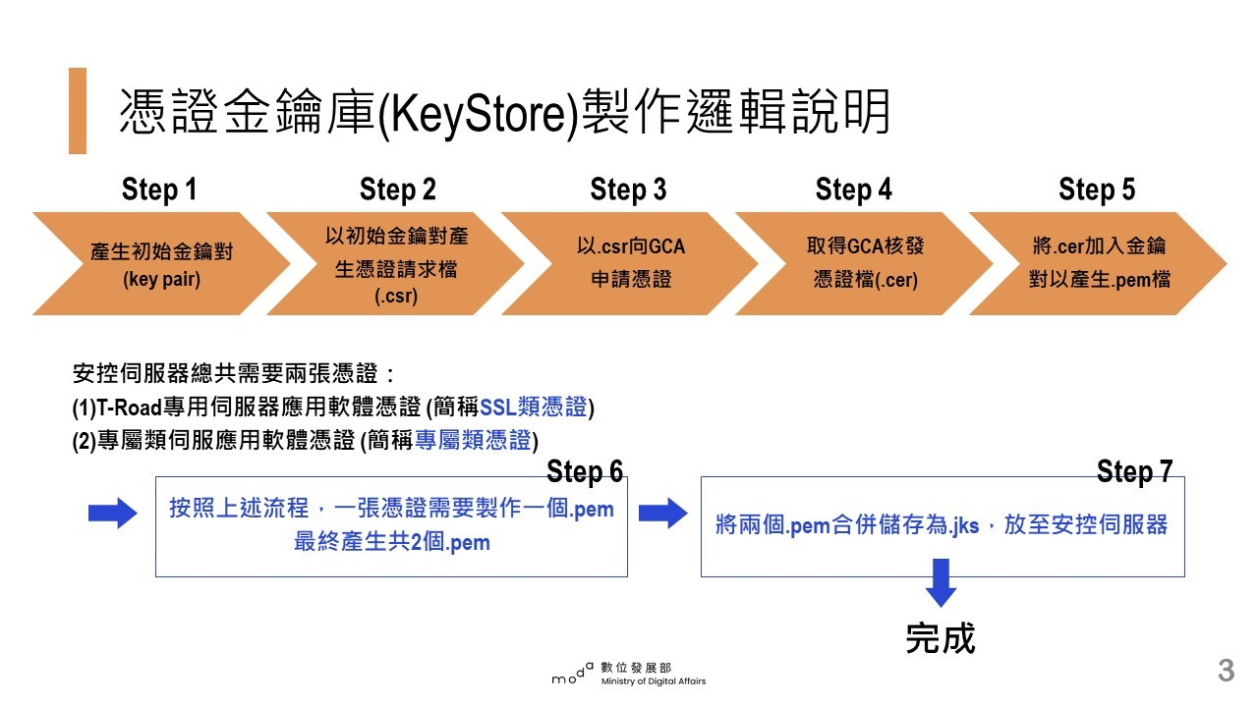
- Step1~Step2：完整金鑰庫(KeyStore)內含兩張憑證(即SSL類憑證+專屬類憑證)，兩張憑證請求檔(.csr)的產製邏輯相同，Step1~Step2僅以製作SSL類憑證為舉例，請依照相同步驟產製共兩份.csr（憑證請求檔）
- Step 3：請以兩份.csr分別向GCA提出憑證申請，請注意申請連結不同
- Step 4：前往GCA網頁，下載取得GCA核發的憑證公鑰(.cer)
- Step 5：匯入憑證公鑰，再把檔案匯出轉存成.pem
- Step 6：產製完成憑證的.pem，共兩份
- Step 7：將兩份.pem合併，匯出轉存成金鑰庫，附檔名.jks
完整執行動作請參考金鑰庫與信任庫製作指引_v1.41，見「製作keystore」章節內容。

製作信任庫(TrustStore)
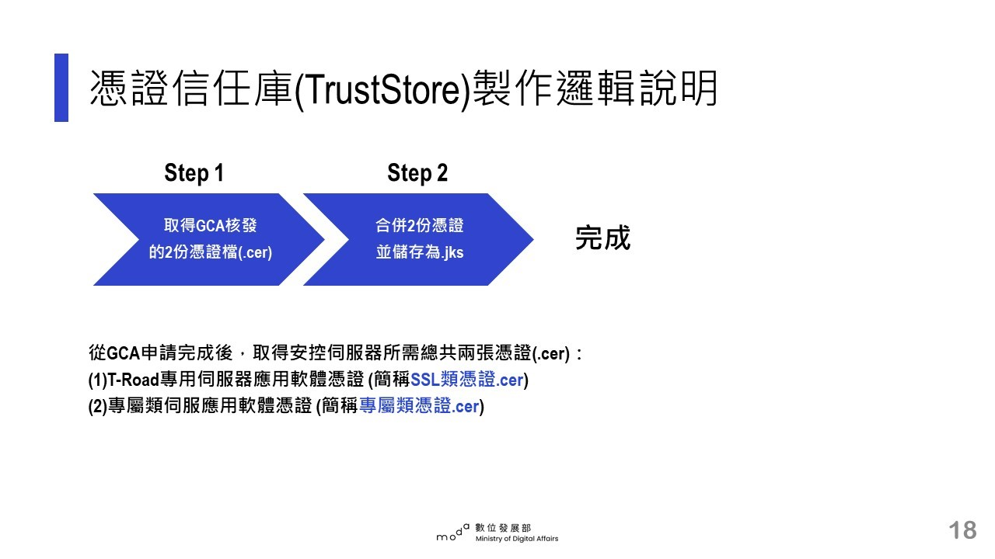
完整執行動作請參考金鑰庫與信任庫製作指引_v1.41，見「製作truststore」章節內容。

上傳金鑰庫及信任庫至SS中
請在維運主機上打開第三方檔案傳輸工具軟體，如FileZilla。
輸入預設帳號密碼執行登入，SS預設的主機帳號及密碼請洽T-Road介接窗口。
將前面章節產製完成的金鑰庫檔案及信任庫檔案（副檔名皆為.jks）上傳至/home/Troad/keystore/目錄下。
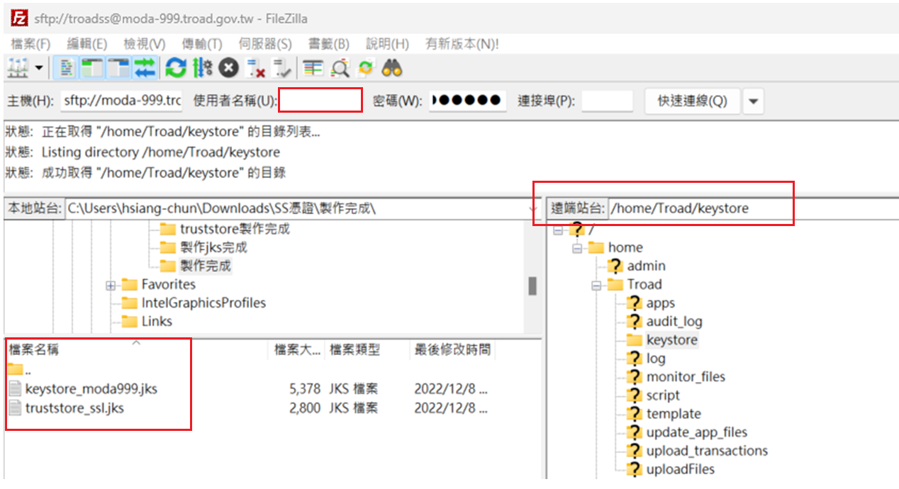
圖 8 JKS匯入SS畫面(以FileZilla為例)

執行Secret Key加密
在這個步驟需要將以下物件進行加密：
- 開啟金鑰庫(keystore)的密碼
- SSL憑證.pem檔密碼
- 專屬類憑證.pem檔密碼
前往Jasypt加解密工具網站：https://www.devglan.com/online-tools/jasypt-online-encryption-decryption，按照下述說明進行手動加密。
加密方法：
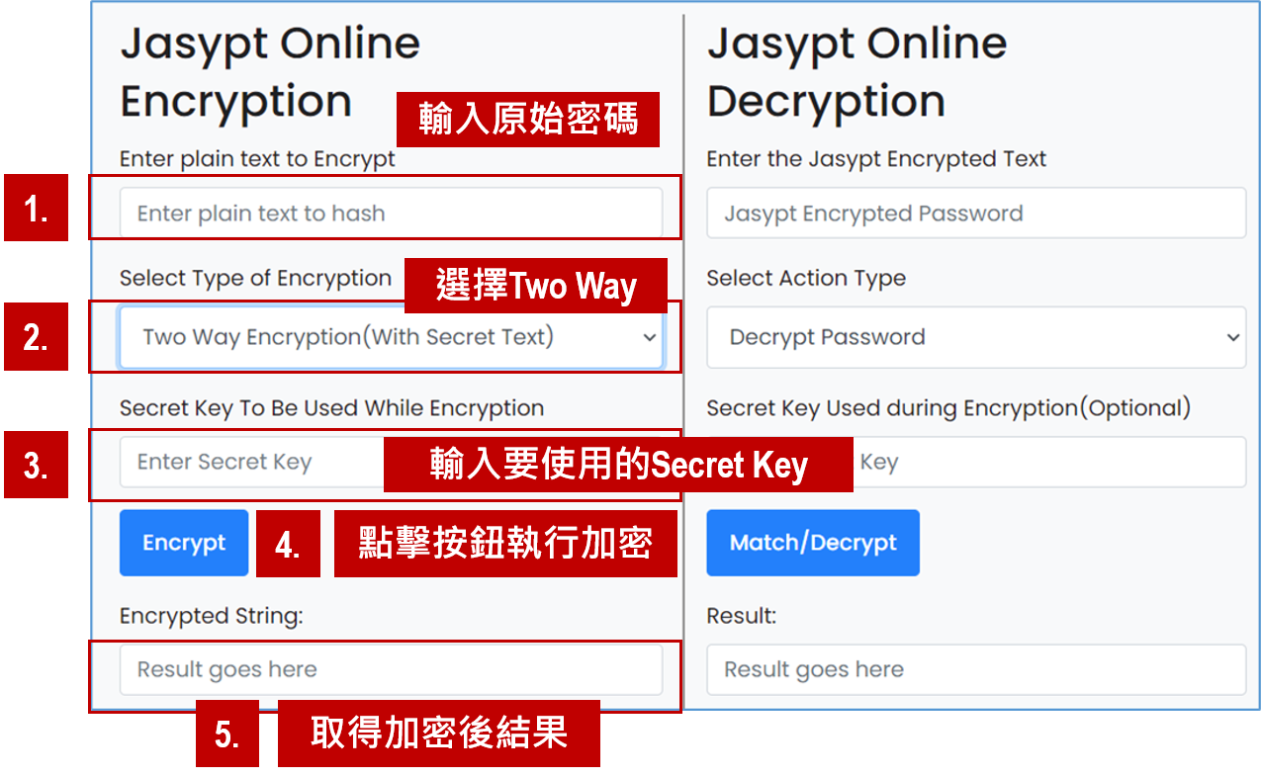
※建議將加密結果另以文字檔保存，後續步驟將會使用到

向管理平臺註冊SS

轉換憑證編碼格式
SS註冊流程中，需要上傳編碼格式為base64的憑證公鑰，轉檔方式如下：
- 根據製作憑證金鑰庫的Step 4後取得憑證公鑰(.cer)兩份
- 點兩下開啟憑證公鑰(.cer)檔案
- 點選詳細資料頁籤，檢查主體別名正確
- 選擇右下角[複製到檔案]
- 選擇[下一步]
- 選擇[Base-64編碼X.509]並選擇下一步
- 自行指定儲存路徑及檔名，將檔案匯出，即完成格式轉換
實際執行畫面請參考下圖
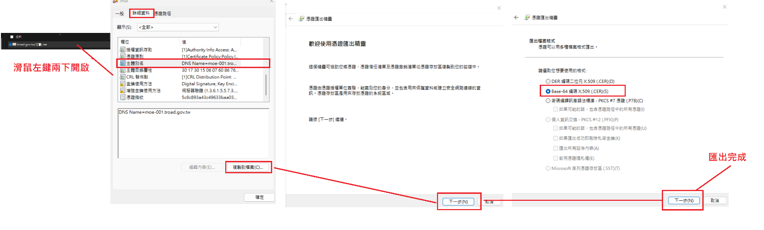
圖 9 轉base64編碼流程

填寫安控伺服器線上註冊申請單
- 在跳板主機上打開瀏覽器(非IE皆可)，輸入https://sso.troad.gov.tw/以打開網頁介面。
- 點選畫面右上角的「安控伺服器註冊申請」按鈕。
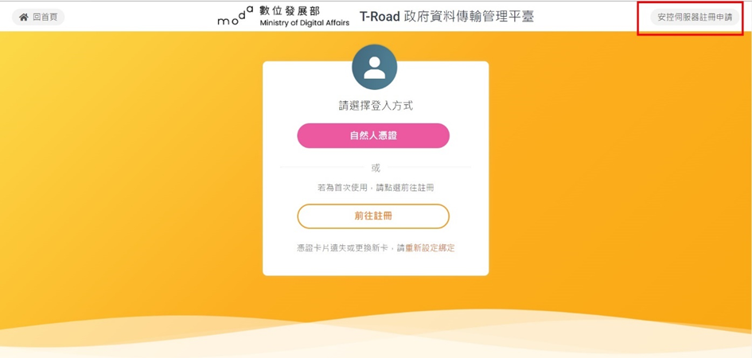
- 點選STEP 1下前往填寫
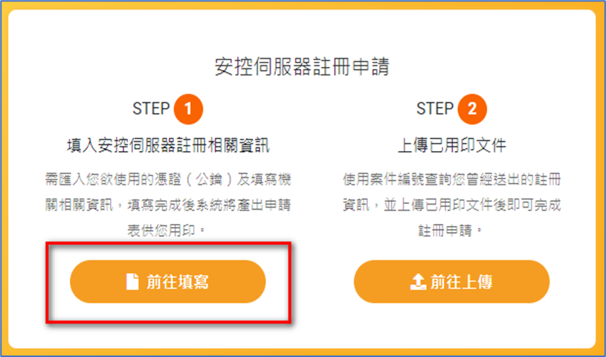
- 填寫完整註冊資料
在憑證上傳區塊，請上傳已轉為base64編碼格式後的公鑰 (操作見前小節)。其中[簽章專屬憑證]及[加密專屬憑證]這兩個欄位，請上傳同一張憑證。
※ 審核通過之後系統將自動通知申請單聯絡人，請務必填寫正確的聯絡方式
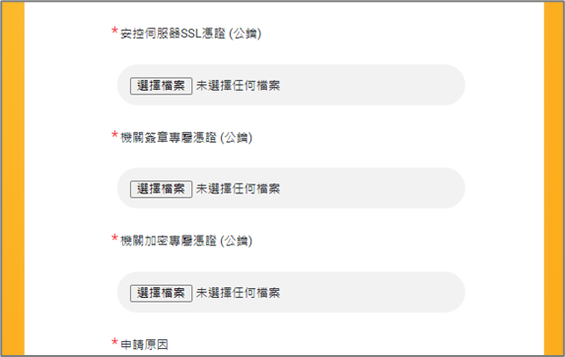
- 點選「列印申請文件」，系統將自動產生申請單電子檔，請記下案件編號
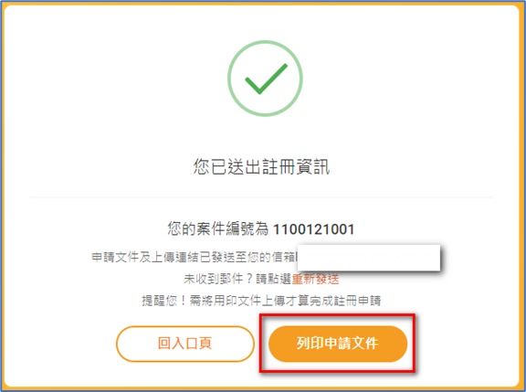

上傳註冊申請單
- 將紙本申請單蓋上關防或單位章，並將用印完成的文件掃描成電子檔
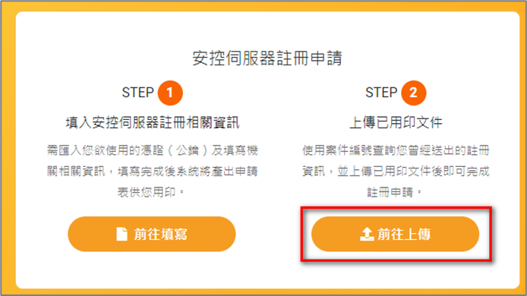
- 再次開啟https://sso.troad.gov.tw/點選STEP 2的【前往上傳】
- 輸入申請單上的案件編號，點選查詢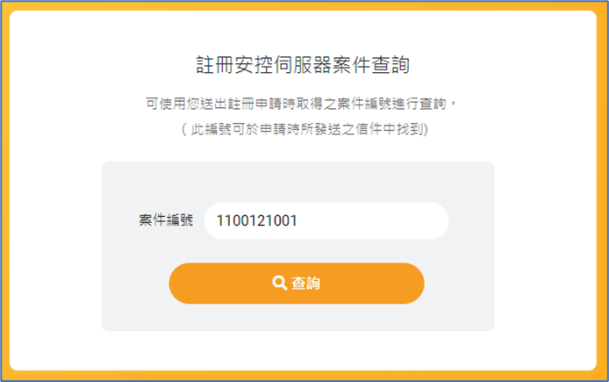
- 上傳用印完成的申請單電子檔，上傳成功將出現右方畫面
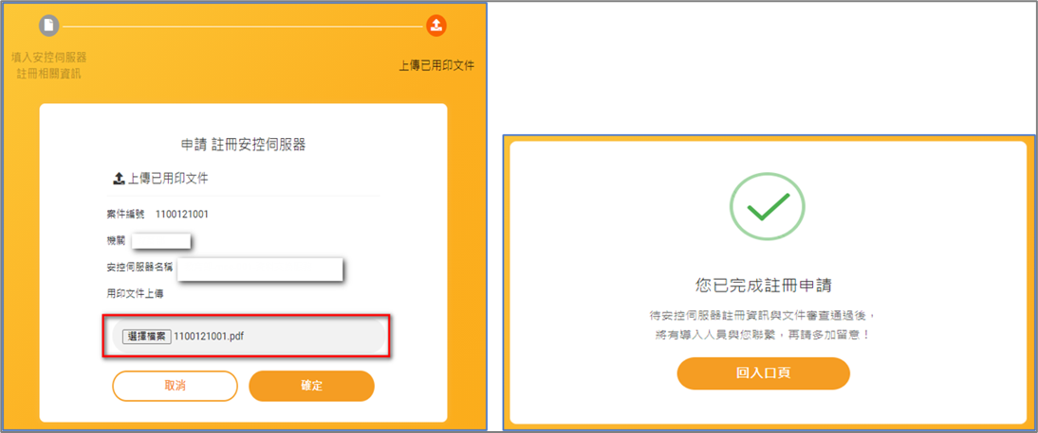
- 成功後請通知T-Road介接窗口進行審核
- 當審核完成，聯絡人將收到簡訊及通知信件
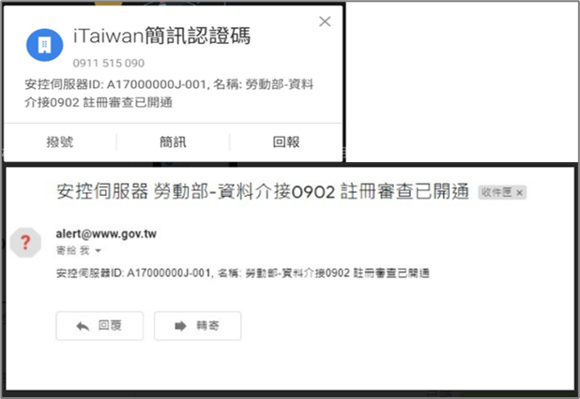

維運主機、跳板主機可合併為同一臺主機使用
實測安控伺服器在未對外服務情況下，配置8G記憶體容易滿載，為避免影響服務運行，建議按表中規格進行資源配置。
後續與其他機關進行API介接時，需將其他機關IP加入本項規則

